|  |
| --- |
| **Adı Soyadı: Sınıfı: 6/ Okul No:**  **A Grubu Aldığı Not:**  ***2013 – 2014 EĞİTİM-ÖĞRETİM YILI 6.SINIF FEN VE TEKNOLOJİ DERSİ 1.DÖNEM 2.YAZILI SORULARI*** |

**1-)**Bir hareketliye ait Yol – Zaman örüntüsü aşağıdaki gibidir. Buna göre:

|  |  |  |  |  |  |
| --- | --- | --- | --- | --- | --- |
| Yol (m) | 0 | 20 | 40 | 60 | 80 |
| Zaman (s) | 0 | 2 | 4 | 6 | 8 |
| Sürat (m/s) |  |  |  |  |  |

**a)**Yol – Zaman grafiğini çiziniz. **(5 Puan)**

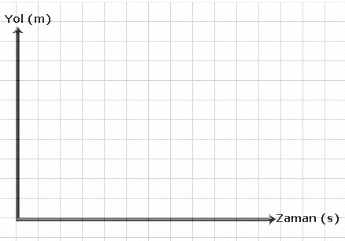

**b)**Sürat – Zaman grafiğini çiziniz. **(5 Puan)**

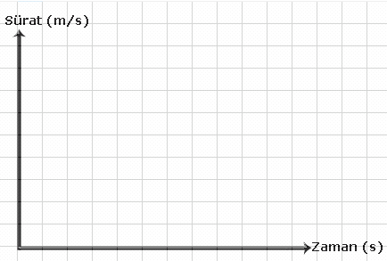

**2-)**Çiçekli bir bitkinin tozlaşmasıyla başlayan hayat döngüsünde, aşağıda verilen olaylar hangi sıraya göre gerçekleşir?

I. Döllenme III. Tohum ve meyve oluşumu II. Çimlenme IV. Genç bitkinin oluşması

A)I – III – II – IV B)I – II – III – IV

C)IV – III – II – I D)II – I – III – IV

**3-)** I.Yılan II. Kelebek

III. Kurbağa IV. Sinek V. Balık

**Verilen hayvanlardan kaç tanesi başkalaşım geçirir?**

A)5 B)4 C)3 D)2

**4-)** I.Koful

II. Kloroplast

III. Sentriol

**Verilen organellerden hangileri sadece hayvan hücresinde bulunur?**

A)I ve III B)Yalnız III

C)II ve III D)I ve II

**5-)** Bir araba 4800 metrelik yolu 240 saniyede alıyor. Buna göre, arabanın sürati kaç m/s’dir?

A)10 B)14 C)20 D)30

**6-)**Sürati 100 m/s olan bir kamyon 400 metrelik yolu kaç saniyede alır?

A)3 B)4 C)5 D)6

K Şehri L Şehri



400km

7-) Şekildeki iki araç K ve L şehirlerinden aynı anda karşılıklı olarak yola çıkıyorlar.

**Bu iki araç 5 saat sonra karşılaştıklarına göre, süratleri toplamı kaç km/h dir?**

A)60 B)80 C)90 D)100

**Batı Doğu**

10N 15N

**8-)**Şekildeki kuvvetlerin etkisindeki cisim hangi yönde kaç Newton’luk bir kuvvetle hareket eder? (Net kuvveti bulunuz)

**Yönü Büyüklüğü (N)**

A)Batı 20

**B)**Batı 5

**C**)Doğu 25

D)Doğu 5

9.Aşağıdakilerden hangisi tozlaşmayı sağlayan etkenlerden değildir?

A) Böcek B) Rüzgar C) Sıcaklık D) Su

10.

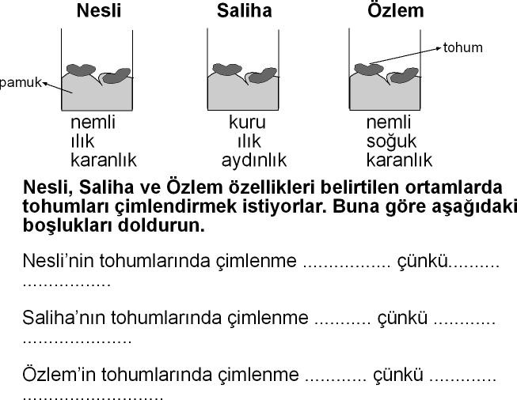

**11**.Aşağıdakilerden hangisi tohumun çimlenmesi için gerekli değildir?

A) Işık B) Hava C) Sıcaklık D) Su

**12.**

I. Rüzgarla

II. Suda yüzmeyle

III. Hayvanların dışkılarıyla

Tohumlar yukarıda verilenlerden hangileriyle taşınabilir?

1. I,II,III C) II ve III
2. I ve III D) Yalnız I

**13.**

I. Çiçekte en dikkat çeken renkli kısımdır.

II. Taç yaprağın dışında yer alır

III. polenleri taşıyan kısımdır.

IV. En orta bulunan ve vazoya benzer yapıdır.

Yukarıda çiçeğin bazı kısımlarının görünüşü ve yeri ile ilgili bilgiler verilmiştir. Buna göre doğru sıralamayı yapınız?

1. Çanak yaprak ,dişi organ, erkek organ,taç yaprak
2. Taç yaprak, çanak yaprak, dişi organ,erkek organ
3. Taç yaprak, çanak yaprak ,erkek organ,dişi organ
4. Çanak yaprak,Taç yaprak ,dişi organ,erkek organ

**14**. **Aşağıda ki cisme etki eden net kuvvetin büyüklüğü ve yönünü gösteriniz?**

**Batı Doğu**

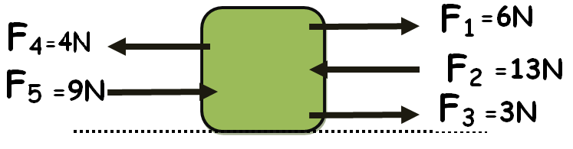

**15.**

|  |  |
| --- | --- |
| ORGANEL | GÖREVİ |
| Ribozom | Besin ve atık depolamak |
| Koful | Protein üretmek |
| Lizozom | Sindirim yapmak |
| Endoplazmik Retikulum | Hücre içi madde iletimi |
| Golgi Cismi | Salgı üretmek |

Yukarıdaki tabloda organel ve görevleri verilenlerden hangi ikisinin görevleri yer değiştirirse tablo doğru olur?

1. Lizozom-Golgi
2. Ribozom-Koful
3. Endoplazmik retikulum- Ribozom
4. Koful-Lizozom

**16.** Aşağıdakilerden hangisi ergenlik döneminde hem kızlar da hem de erkeklerde görülür?

A) Boy ve kilo artışı

B) Adet görme

C) Sperm üretimi

D) Sakal ve bıyık çıkması

**17**.

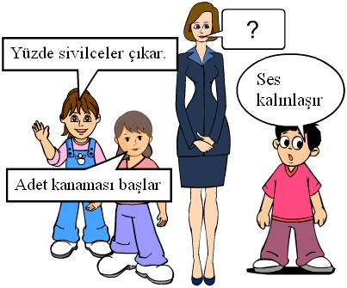

**Öğrencilerin verdiği yanıtlara göre Hülya öğretmenin derste sorduğu soru aşağıdakilerden hangisi olabilir?**

A) Ergenlik döneminde kızlarda meydana gelen bedensel değişiklikler nelerdir?

B) Ergenlik döneminde erkeklerde meydana gelen bedensel değişiklikler nelerdir?

C) Ergenlik döneminde meydana gelen bedensel değişiklikler nelerdir?

D) Ergenlik döneminde meydana gelen ruhsal değişiklikler nelerdir?

**18.**

Aşağıdaki birimleri istenilen birimlere çeviriniz?

1. 10 m/s =………………………….km/h
2. 72 km/h=…………………………m/s
3. 5 m/s =………………………….km/h
4. 60 m/dk=…………………………..m/s
5. 144 km/h=………………………….m/s

**Not:** Sınav süresi 40 dakikadır.

1.Soru 15 puan, diğer sorular 5 puandır.

**“Eğer değerli bir buluş yaptıysam, bunu yetenekten çok sabırlı bir dikkate borçluyum.”**

**İsaac NEWTON**

***BAŞARLAR DİLERİM***

***HARUN YALÇİN***

***FEN BİLİMLERİ ÖĞRETMENİ***